บทที่ 4
การทดลองและผลการทดลอง

4.1 Input

ในส่วนของ input นั้น ตัวโปรแกรม Map Generator and Converter นั้นจะสามารถรับ input ได้ 4 รูปแบบ คือ SVG, GML, Database, ShapeFile มาเก็บลงฐานข้อมูล

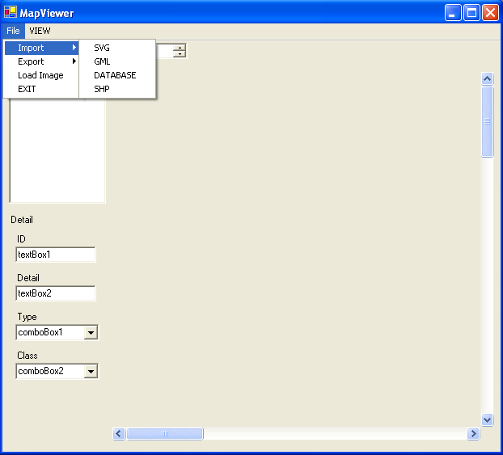
รูปที่ 4.1 แสดงการ Import ไฟล์เข้ามาโปรแกรม

จากนั้นตัวโปรแกรมจะไปทำการ query ในฐานข้อมูลแล้วขึ้นมาแสดงบน view ในที่นี้ได้ทำการทดลองจากไฟล์ amphoe.shp และในส่วนของการ view ก็จะสามารถที่จะ zoom ขนาดภาพของแผนที่ได้
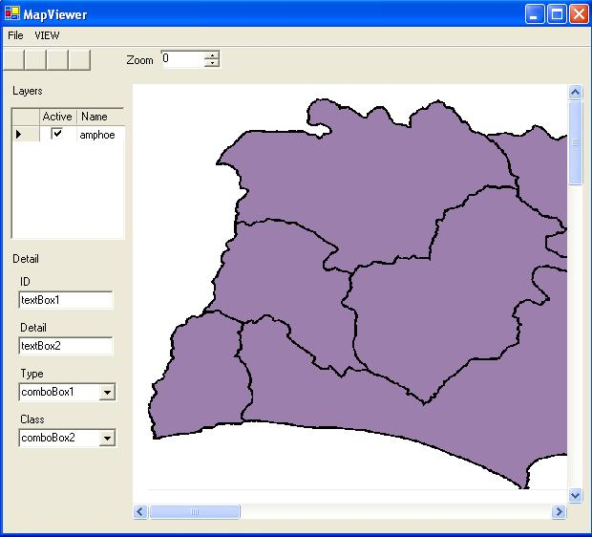
รูปที่ 4.2 แสดงภาพแผนที่ที่ถูก Import มาจาก shape file

เมื่อต้องการที่จะดู table ของ attribute ต่างๆของไฟล์ amphoe.shp

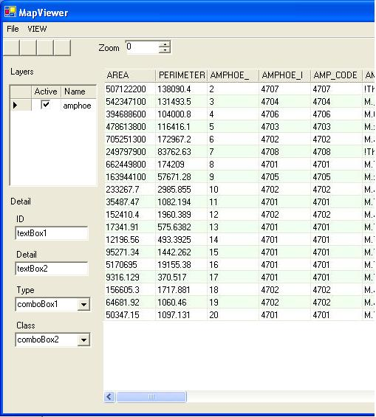
รูปที่ 4.3 แสดงฐานข้อมูลของ Shapefile
ในส่วนของการ edit ถ้าต้องการสร้างแผนที่ขึ้นมาเองให้ใกล้เคียงกับความเป็นจริง ถ้าผู้ใช้งานมีรูปภาพแผนที่ก็สามารถขึ้นมา เพื่อที่จะสร้างแผนที่ได้ใกล้เคียงกับความเป็นจริง และข้อมูลที่ได้ก็จะเก็บลงฐานข้อมูลเพื่อที่จะมาทำการแปลงไฟล์ตามความต้องการของผู้ใช้งาน

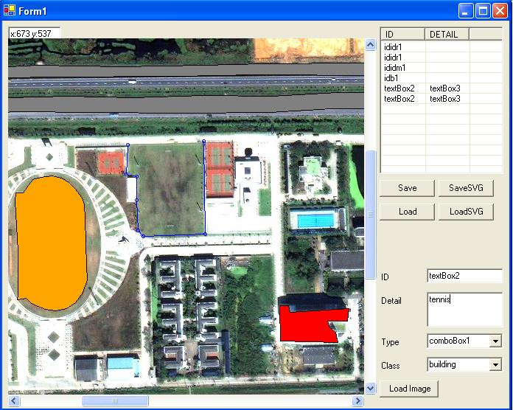
รูปที่ 4.4 แสดงการสร้างข้อมูลแผนที่

- Output
Output ที่ได้จากโปรแกรม Map Generator and Converter จะสามารถ export ได้มาเป็นฐานข้อมูล GML และ SVG และไม่ว่าจะเป็นการนำข้อมูลเข้ามาหรือสร้างขึ้นใหม่ ก็จะสามารถ export ออกมาเป็นได้ตามความต้องการของผู้ใช้งาน ดังตัวอย่างดังรูปที่ 4.5 มาจากการสร้างภาพแผนที่ในรูปที่ 4.4 และ export โดยโปรแกรมได้มาเป็นไฟล์ SVG
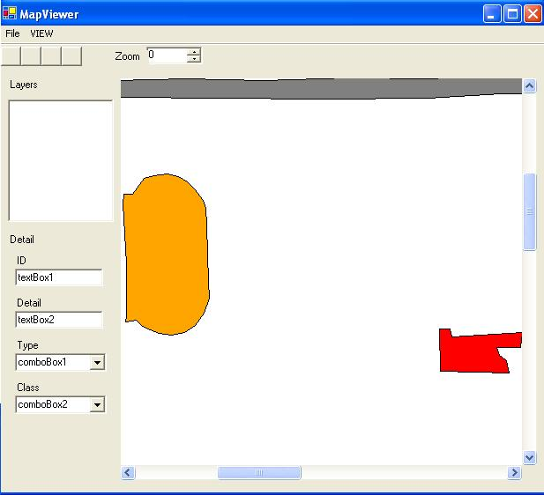
รูปที่ 4.5 แสดงภาพที่ได้จากการสร้างภาพแผนที่

